3ème  SYNTHESE | TECHNOLOGIE
 | Projet Ascenseur (Chaine fonctionnelle)

Capacités -Gérer l’organisation et la coordination du projet
-Choisir une ou plusieurs solutions techniques permettant de réaliser une fonction
donnée
-Valider une solution technique proposée

- La chaine fonctionnelle :
Une chaîne fonctionnelle est un ensemble de constituants organisés en vue de l'obtention d'une tâche, elle comporte en générale deux parties :
-La chaîne d’énergie
-La chaîne d’information

- La chaine d’énergie

Toute objet technique a besoin d’énergie pour fonctionner, le principe de fonctionnement est souvent le même, il doit s’alimenter en énergie, puis la distribuer, la stocker, la convertir et la transmettre.

Energie
Energie
erf
Informations
extérieures au système
Ordre pour la chaîne d’énergie
Information pour l’utilisateur
Consigne de l’utilisateur
Acquérir
Traiter
Transmettre
Communiquer
Page 1/2
C’est la partie de la chaîne fonctionnelle qui capte l’information et qui la traite.
Les blocs constituants cette chaîne sont les suivants :
III. La chaîne d’information
Source :www.pedagogie2.ac-reunion.fr
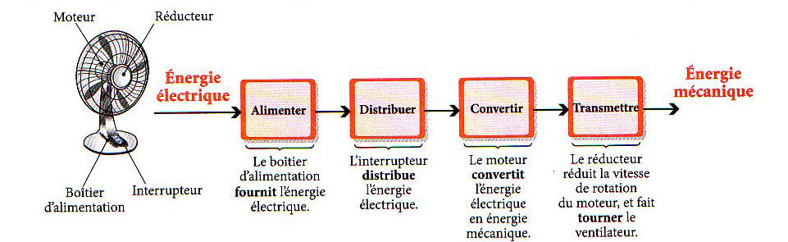
Exemple :
Transmettre
Convertir
Stocker
Distribuer
Alimenter

Exemple :
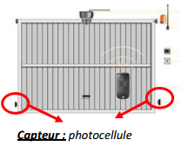
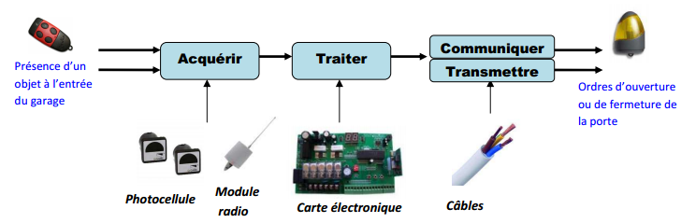

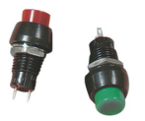
Poulie et ficelle
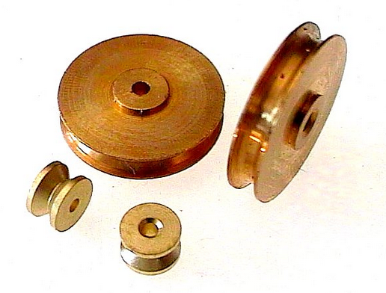
Moteur électrique 12V
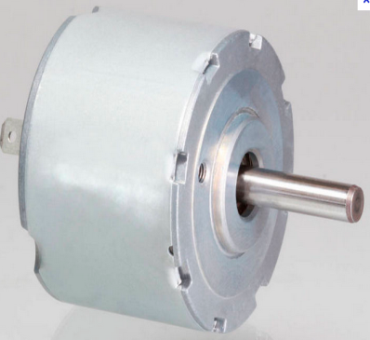
Convertir
Distribuer
Alimentation électrique
ou batterie
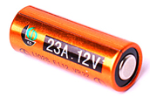
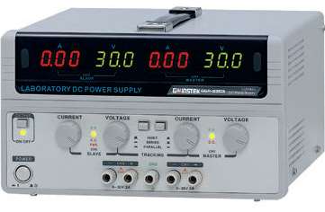

Alimenter
Etage 0
Etage 1
Transmettre
Communiquer
Carte Arduino
Traiter
Module Bluetooth
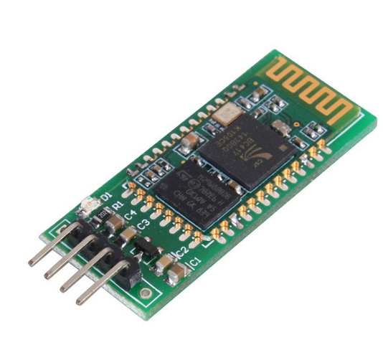
Acquérir
IV. La chaîne fonctionnelle de l’ascenseur
Source : http://sti.ac-bordeaux.fr/

Information de l’utilisateur (SMARTPHONE)

Information pour
l’utilisateur

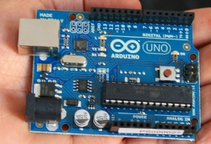
Ordre pour la chaîne d’énergie
Position de la cabine
Fils électriques
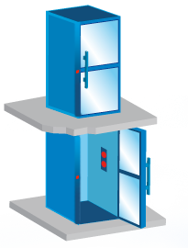
Information sur la position de la cabine

Module de pilotage, Fils électriques
Page 2/2
Exemple :
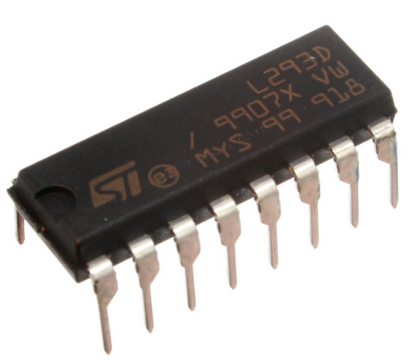
Energie
mécanique
Transmettre
Energie
électrique

